**体质健康测试二维码扫码使用方法**

1. 使用手机应用商店搜索“二维码生成器”。

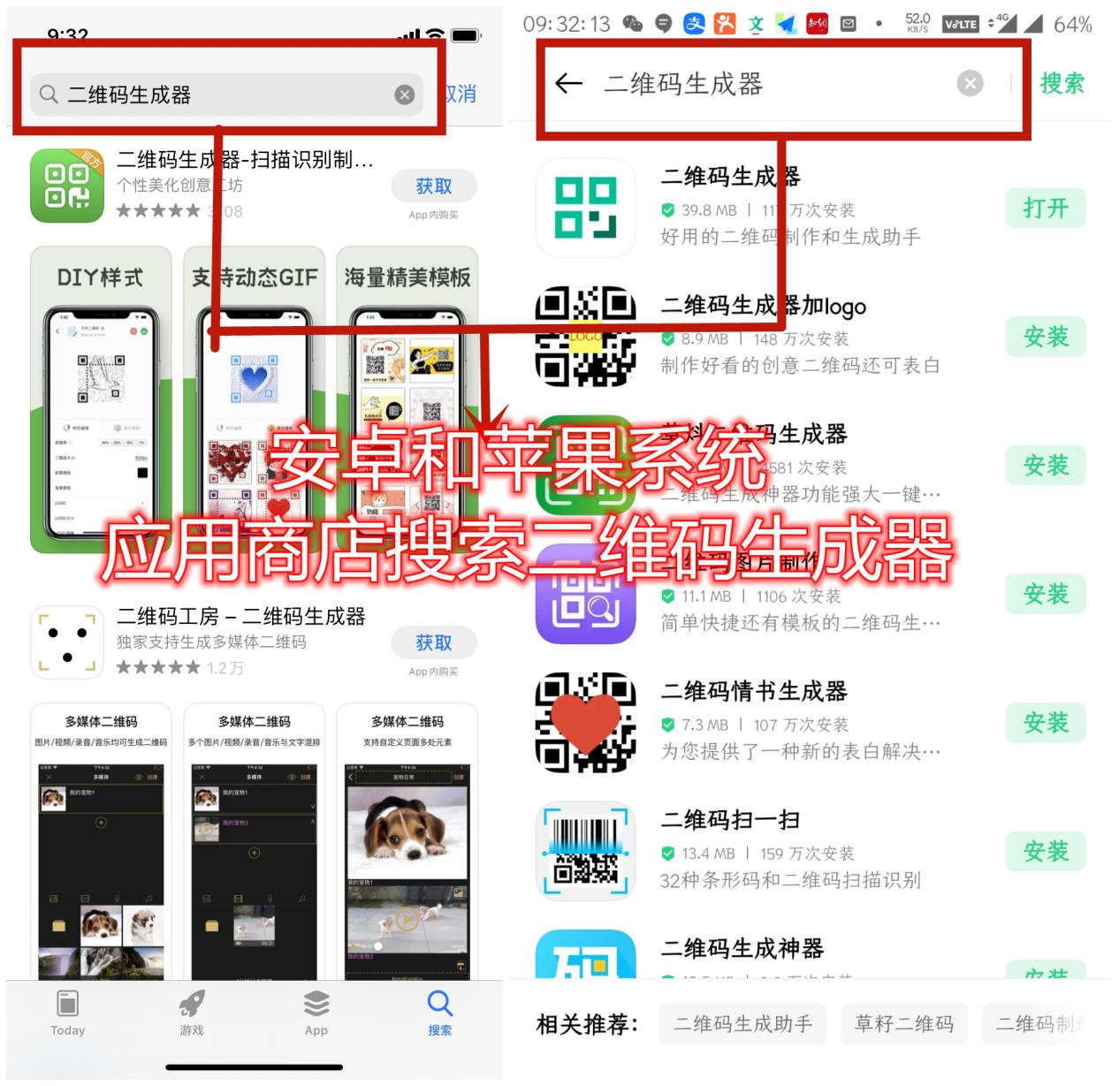

1. 进入APP点击“文本”选项。

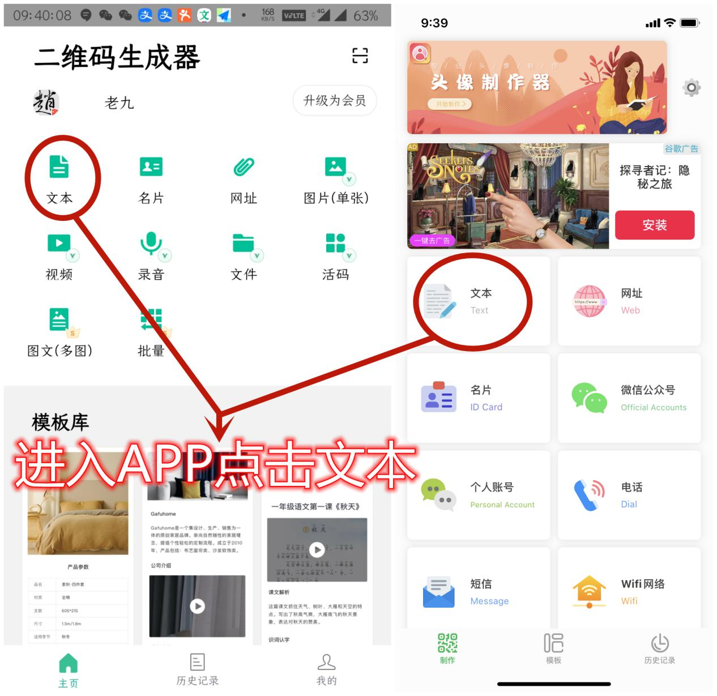

1. 在文本中输入个人的学号，点击创建二维码。

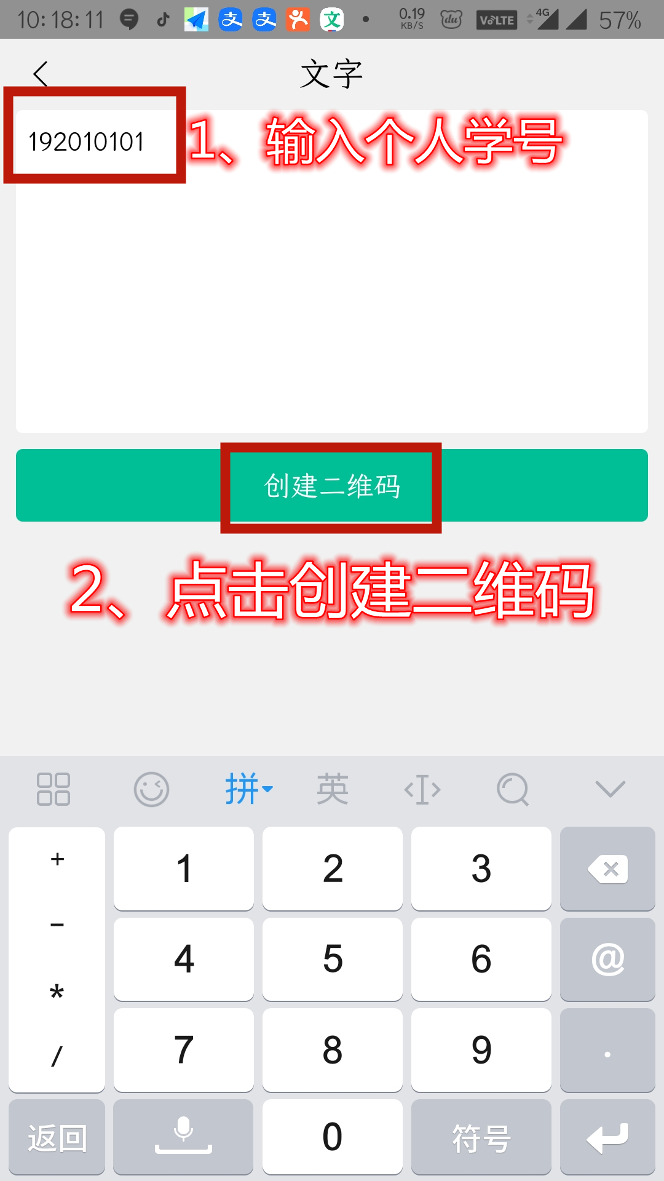

1. 完成二维码创建。

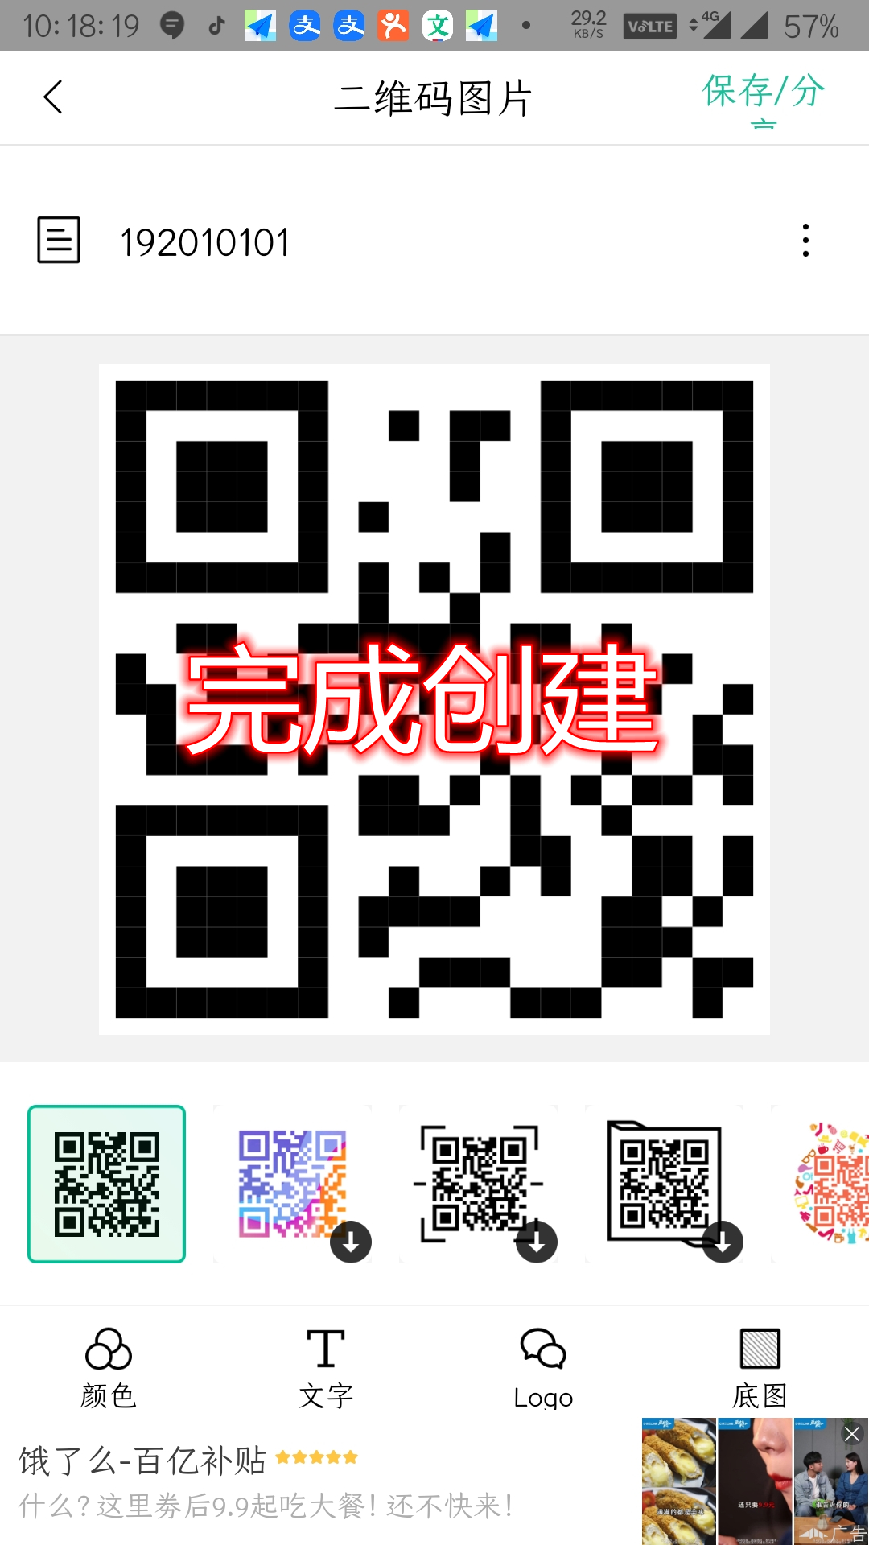

1. 使用生成的二维码进行扫码测试。

